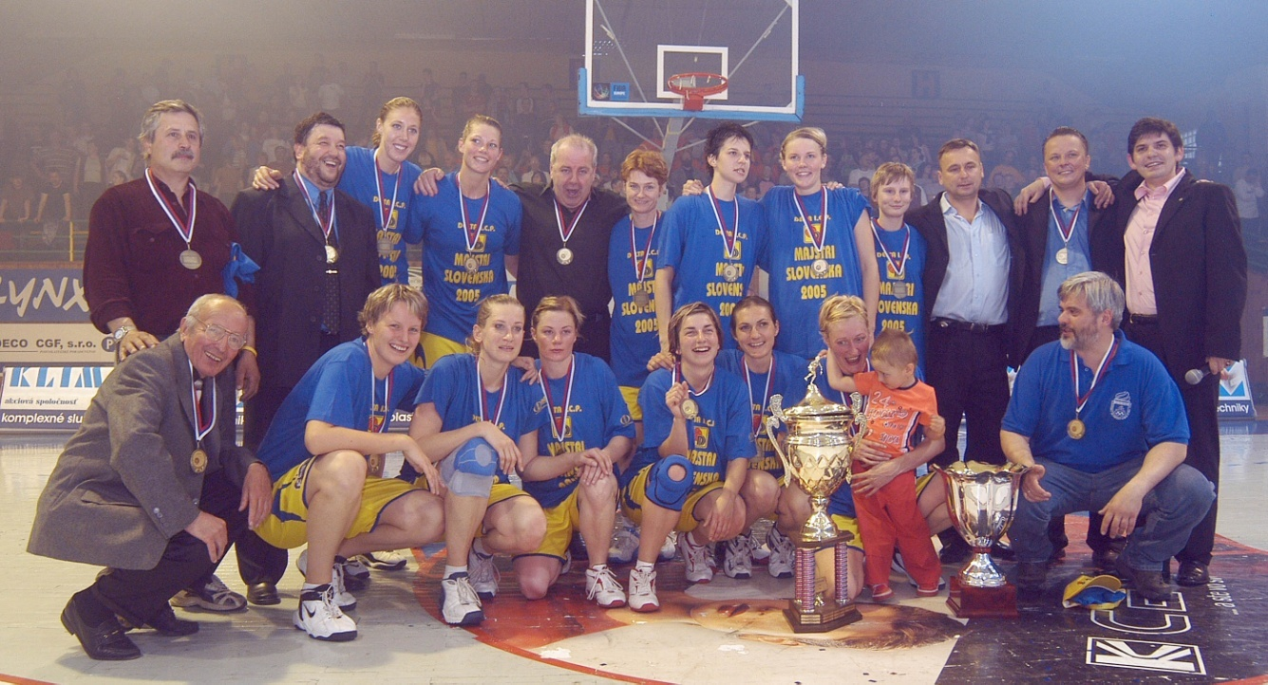

Delta I.C.P. Košice – Majster 2004/2005

Dolný rad: Jurčenková, Hiráková, Frniaková, Timková, Tebinková, Jendrichovská
Horný rad: Channey, Smith, tréner Karnay, Bieliková, Jalčová, Michulková,
manažér Jendrichovský

